EL NIÑO/OSCILACION SUR (ENSO por sus siglas en inglés)
DISCUSION DIAGNOSTICA

emitido por

CENTRO DE PREDICCIONES CLIMATICAS/NCEP/NWS
Traducción cortesía de: WFO SAN JUAN, PUERTO RICO
6 de enero de 2011

Estado de Alerta de ENSO: Advertencia de La Niña

Sinopsis: Se espera que La Niña continúe hasta bien avanzada la primavera del 2011 del Hemisferio Norte.

Una La Niña de moderada a fuerte continuó durante diciembre de 2010 como reflejaron las temperaturas de la superficie del mar (SSTs por sus siglas en inglés) bien por debajo de lo normal a través del Océano Pacífico ecuatorial (Fig. 1). Todos los índices SST del Niño estuvieron con un valor de –1.5º C a finales de diciembre, excepto en la región mas al este de el Niño 1+2 (Fig. 2). El contenido calórico de la subsuperficie del océano (temperaturas promedios en los 300 metros superiores del océano, Fig. 3) continuó reflejando una gran reserva de temperaturas por debajo del promedio en el Pacífico central y oriental (Fig. 4). La convección permaneció en aumento sobre Indonesia y suprimida sobre el oeste y centro del Pacífico ecuatorial (Fig. 5). Hubo una continuación del aumento en los vientos alisios del este en los niveles bajos y anomalías en los vientos del oeste en los niveles altos sobre el Pacífico ecuatorial. Colectivamente, estas anomalías oceánicas y atmosféricas reflejan la continuación de La Niña.

Los pronósticos actuales de ENSO no han cambiado significativamente comparado con el pasado mes. La Niña actualmente está cerca de su punto máximo y se espera que continúe hasta la primavera del 2011 del Hemisferio Norte a una menor intensidad. Después de eso, permanece una incertidumbre considerable entre si La Niña continuará hasta el verano del Hemisferio Norte (como sugiere el modelo de Sistema de Pronóstico Climático de NCEP (CFS por sus siglas en inglés) y otros pocos modelos), o si habrá una transición a condiciones de ENSO-neutral (como sugiere el modelo del Centro de Predicciones Climáticas (CON por sus siglas en ingles) y la mayoría de otros modelos).

Probablemente los impactos de La Niña durante los meses de enero-marzo 2011 incluyan convección suprimida sobre el Océano Pacífico central tropical, y un aumento en la convección sobre Indonesia. Se espera que los impactos sobre los Estados Unidos incluyan un aumento en la probabilidad de precipitación sobre lo normal en el noroeste de los Estados Unidos y en la parte norte de las montañas Rocosas (junto con un aumento en las nevadas), los Grandes Lagos y en el Valle de Ohio. Precipitación por debajo del promedio es favorecida a través de los estados del sureste y suroeste. Se pronostica un aumento en la posibilidad de temperaturas bajo el promedio para los estados de la costa oeste y extremo noreste (excluyendo New England), y una alta probabilidad de que ocurran temperaturas sobre el promedio para la mayor parte del sur y el centro de los Estados Unidos (vea la perspectiva para tres meses emitida en diciembre 16 de 2010). Mientras los patrones estacionales de las temperaturas y la precipitación en los Estados Unidos están fuertemente influenciados por La Niña, estas señales pueden ser modificadas por otros factores como la Oscilación del Ártico (AO por sus siglas en inglés)/ Oscilación del Atlántico Norte (NAO por sus siglas en inglés).

Esta discusión es un esfuerzo consolidado de la Administración Nacional Oceánica y Atmosférica (NOAA por sus siglas en inglés), el Servicio Nacional de Meteorología de NOAA y sus instituciones afiliadas. Las condiciones oceánicas y atmosféricas son actualizadas semanalmente en la página de Internet del Centro de Predicciones Climáticas
(Condiciones_actuales_de_El_Niño/La_Niña_y_Discusión_de_Expertos). Los Pronósticos sobre la evolución de El Niño/La Niña son actualizados mensualmente en la sección Foro_de_Pronóstico del Boletín de Diagnóstico Climático del Centro de Predicciones Climáticas (CPC por sus siglas en inglés). La próxima Discusión Diagnóstica de ENSO está programada para el 10 de febrero de 2011. Para recibir una notificación por e-mail cuando las Discusiones Mensuales de Diagnóstico ENSO sean publicadas, por favor envíe un mensaje por e-mail a: ncep.list.enso-update@noaa.gov.

Centro de Predicciones Climáticas
Centros Nacionales de Predicciones Ambientales
NOAA/National Weather Service
Camp Springs, MD 20746-4304

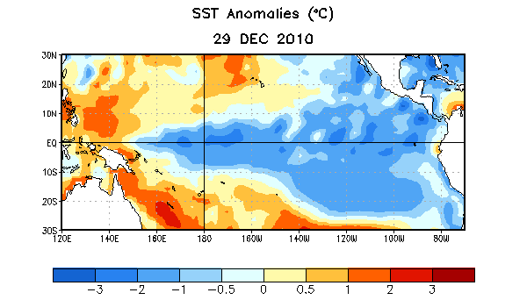
Figura 1. Anomalías (ºC) de la Temperatura promedio de la superficie del mar (SST por sus siglas en inglés) centralizada en la semana del 29 de diciembre de 2010. Las anomalías son calculadas con respecto a los promedios semanales del periodo base de 1971-2000 (Xue et al. 2003, J. Climate, 16, 1601-1612).

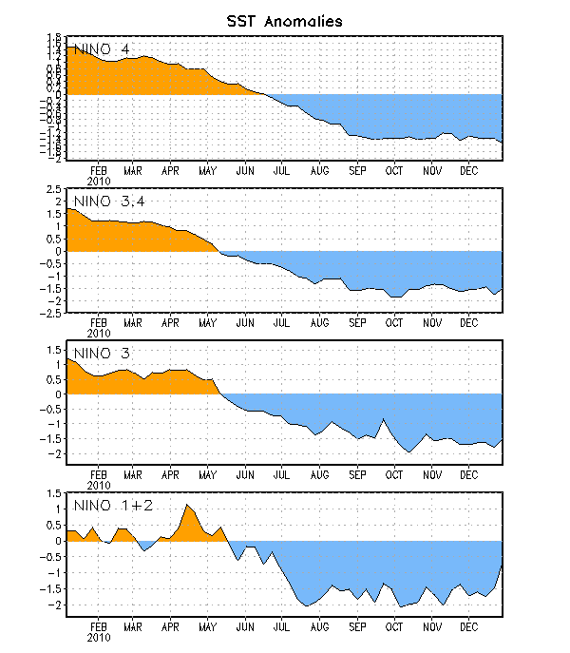
Figura 2. Serie de Tiempo de áreas promediadas para las anomalías en la temperatura (°C ) de la superficie del océano (SST) en las regiones de El Niño [Niño-1+2 (0°-10°S, 90°W-80°W), Niño 3 (5°N-5°S, 150°W-90°W), Niño-3.4 (5°N-5°S, 170°W-120°W), Niño-4 (150ºW-160ºE and 5ºN-5ºS)]. Las anomalías de SST son variaciones de los promedios semanales del período base de 1971-2000 (Xue et al. 2003, J. Climate, 16, 1601-1612).

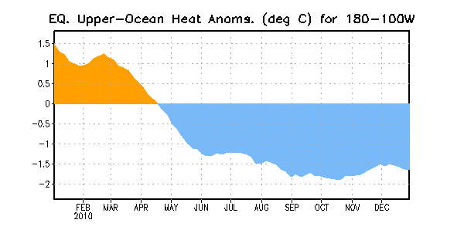 Figura 3. Anomalías promediadas del contenido calórico del océano superior (°C) en el Pacífico ecuatorial (5°N-5°S, 180º-100ºW). Las anomalías en el contenido calórico son computadas como variaciones de los promedios semanales del período base de 1982-2004.

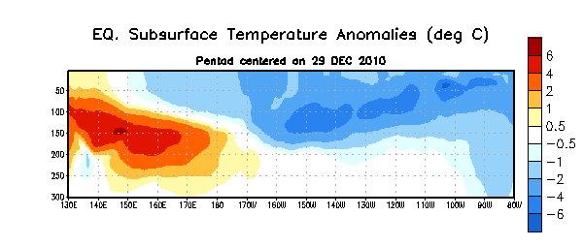 Figura 4. Sección de profundidad y longitud en las anomalías en la temperatura (°C) en la parte superior del océano Pacífico ecuatorial (0-300m) centralizada en la semana del 29 de diciembre de 2010. Las anomalías son promediadas entre 5°N-5°S. Las anomalías son variaciones de los promedios semanales del período base de 1982-2004.

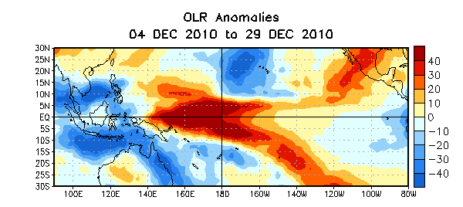
Figura 5. Promedio de las anomalías de radiación de onda larga saliente (ORL por sus siglas en inglés) en W/m2, (para el período de cuatro semanas del 4-29 de diciembre de 2010. Las anomalías ORL son calculadas como variaciones promediadas cada cinco años desde el 1979-1995.

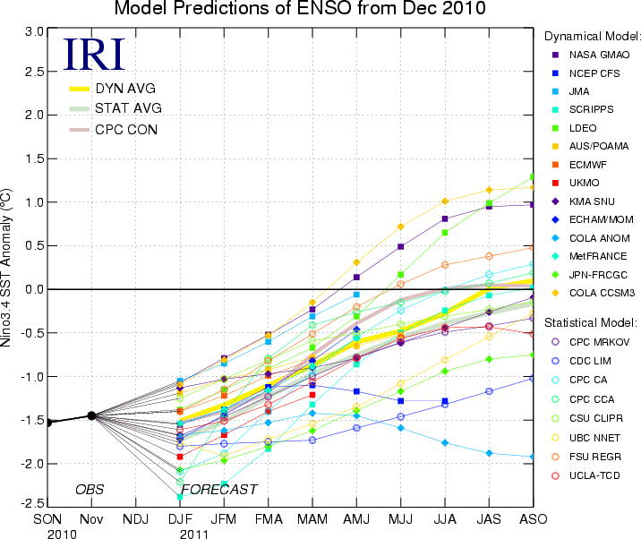
Figura 6. Pronósticos de las anomalías en la temperatura de la superficie del océano (SST) para la región de El Niño 3.4 (5°N-5°S, 120°W-170°W). Figura cortesía del Instituto de Investigación Internacional (IRI por sus siglas en inglés) para Clima y Sociedad. Figura actualizada el 14 de diciembre de 2010.

